RELACIONES DE TRANSMISION

Ejercicio Nº 1:
Dado el siguiente tren de poleas, y sabiendo que d₁=20cm, d₂=40cm, d₃=25cm, d₄=50cm, y la velocidad de la rueda 1 es n₁=200rpm; calcular:
- Las velocidades de las ruedas 2, 3 y 4.
- Las relaciones de transmisión parciales y total del sistema.
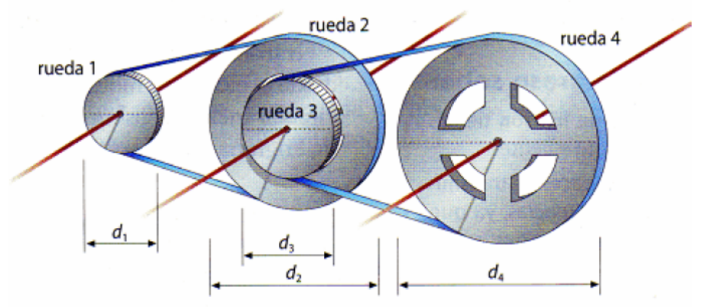

Ejercicio Nº 2:
Hallar el diámetro de la polea desconocida en el siguiente sistema.
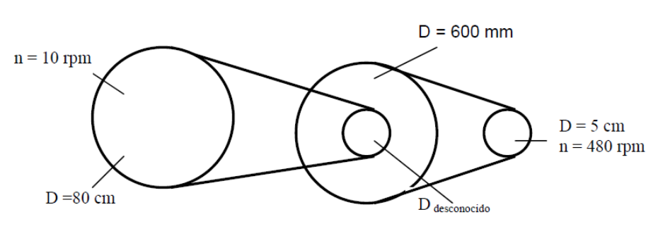

Ejercicio Nº 3:
Calcula el diámetro de la polea B del siguiente esquema para obtener una velocidad mínima de 500 rpm en el eje del cono de poleas conducido, sabiendo que la velocidad del motor es de 3750 rpm
